MESTO MEDZILABORCE

SLOVENSKÝ ZVAZ PROTIFAŠISTICKÝCH BOJOVNÍKOV, OBLASTNÝ VÝBOR MEDZILABORCE

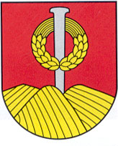 Medzilaborce 19. 08. 2010

POZVÁNKA

Srdečne Vás pozývame na oslavy 66. výročia Slovenského národného povstania, ktoré sa uskutočnia dňa 27. 08. 2010 o 14.00 hod. vo veľkej zasadačke Mestského úradu v Medzilaborciach.

Program:

- Slávnostné otvorenie
- Príhovor primátora mesta
- Odovzdanie vyznamenaní zaslúžilým členom odboja
- Slávnostný akt kladenia vencov
- Záver

Ing. Ladislav Demko
primátor mesta

